о проведении конкурса рисунков «Новый год к нам мчится!»
в МКОУ «Дылымская гимназия имени Махмуда Салимгереева»
РДШ «Новое поколение».

Дата проведения: 23-25 декабрь.
Место проведения: ДГ
Учащиеся: 1-2 класс
Организаторы конкурса: активисты РДШ «Новое поколение»

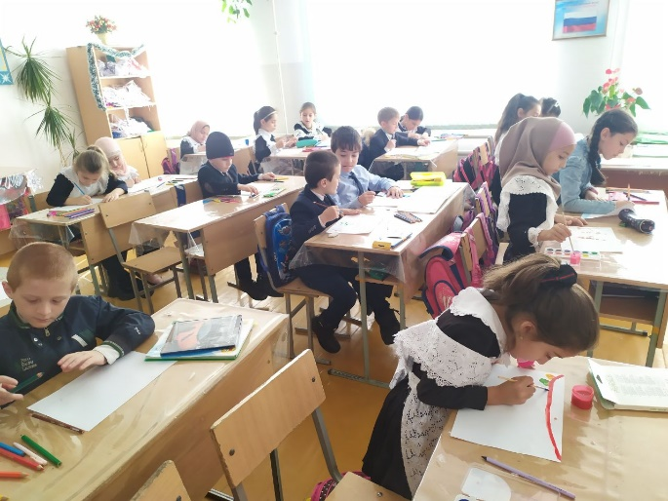
С целью создать праздничное настроение у ребят, развитие творческих способностей детей, выявление лучших коллективов.
Среди 1-2 классов проведен конкурс рисунков «Новый год к нам мчится!».
Конкурс проведен в запланированное время. В конкурсе участвовали все коллективы классов.
Жюри оценили работы и места распределились следующим образом:
2 класс.
1 место – Давудов Шахбан 2 «а»
2 место – Магдиханова Фатима 2 «а», Салимова Кумсият 2 «а».
3 место – Идрисов Алихан 2 «б», Билалов Мухаммад 2 «б»

1 класс.
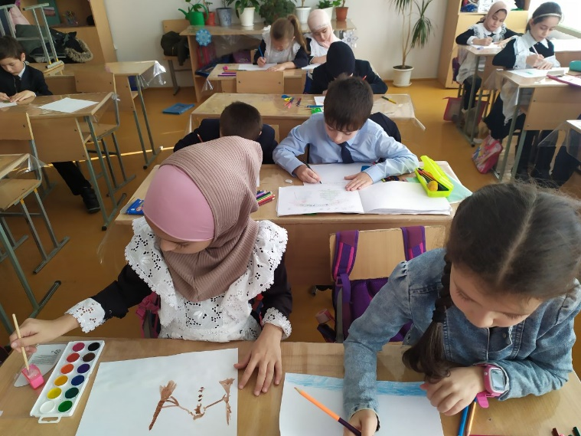
1 место – М-хабибова Хадижат 1 «б»
2 место – Асирдинова Фатима 1 «б», Заидова Хадижат 1 «б»
3 место – Закарьяева Айшат 1 «б», Латипова Айшат 1 «б»
Вывод: все рисунки соответствуют тематике, красочно закрашены.

Рекомендации:
Порекомендовать классным руководителям, привлекать малоактивных детей к участию в творческих конкурсах.
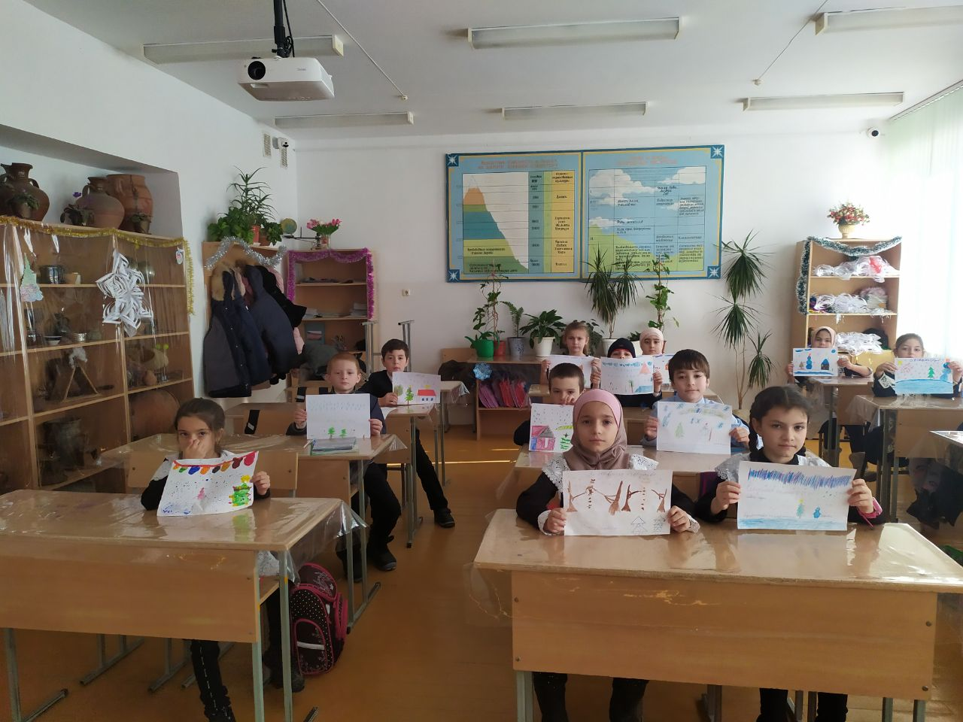
Порекомендовать учителю изобразительного искусства, научить детей в соблюдении заполнения реквизитов рисунков.

.

